Lystrup: 39-årig mand fældet af DNA på 6-årig piges trusser

39-årig mand nægter at have taget 6-årig pige på ballerne
Af
Jeppe Rafn

En 39-årig mand er ved Retten i Aarhus blevet kendt skyldig i blufærdighedskrænkelse af en 6-årig pige og har fået en dom på 60 dages ubetinget fængsel.
Manden er blevet dømt for at have taget kontakt til pigen, der legede ved Elstedhøj i Lystrup, og lokket hende hen til et grønt område under påskud af, at der var nogle cirkusdyr. Ifølge tiltalen befølte han pigen under tøjet ved at tage et hårdt greb om hendes baller nede i underbukserne.
Herefter gik han fra stedet, og den lille pige gik hjem og fortalte om episoden, der skete søndag 5. august omkring klokken 16.30 og blev anmeldt 17.10. Tre timer senere blev den dengang 38-årige mand anholdt og senere varetægtsfængslet.
SYNES DU OM ARTIKLEN? KLIK PÅ LINKET OG TILMELD DIG VORES NYHEDSBREV

Nægter alt
Østjyllands Politis anklager Birgitte Ernst oplyser til Lokalavisen, at den 39-årige mand nægter alt. Han sagde i retten, at pigen fulgte efter ham, da han var ude at gå, men at de ikke havde været der, hvor det skulle være foregået, og at han aldrig havde rørt ved hende.
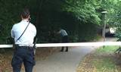
LÆS OGSÅ
38-årig anholdt for seksuel krænkelse af 6-årig pige
Han blev dog alligevel kendt skyldig på baggrund af pigens forklaring, og fordi der på pigens trusser blev fundet DNA, der med stor sandsynlig stammer fra ham.
Derudover gav politiets sporhunde udslag for, at han skulle have været i skovløsningen, hvor episoden skulle have fundet sted.

Pigen ville med vidne hjem
Et vidne har desuden forklaret, at hun mødte manden og den 6-årige pige. Pigen kender vidnet og skulle have spurgt, om hun kunne komme med hende hjem. Til det skulle den 39-årige mand havde svaret, at 'vi (han og pigen) går hjem nu'.
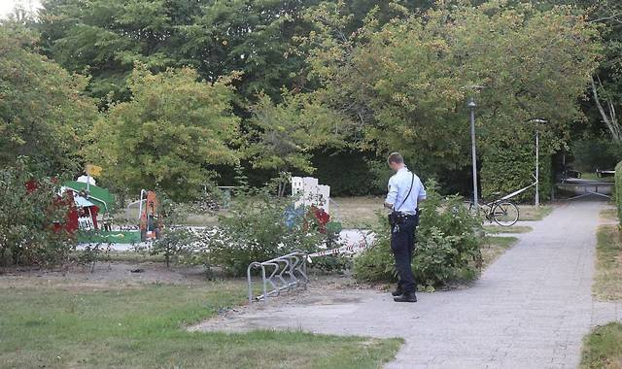

Blufærdighedskrænkelsen skete i dette område ved Elstedhøj i Lystrup. Øxenholt Foto
"Vidnet tror, han kender pigens forældre. Hun tænker ikke, der er noget galt i situationen, men at han passer hende eller noget lignende," siger Østjyllands Politis anklager Birgitte Ernst.
Anklageren oplyser, at den dømte mand nægter, at han skulle have mødt vidnet.

Begge parter overvejer at anke sagen
Birgitte Ernst fortæller, at hun gik efter en straf på 5-6 måneders ubetinget fængsel.
"Jeg lagde mig højt, fordi der ikke er fortilfælde, der minder om den her sag, hvor han lokker et tilfældigt barn for at se nogle cirkusdyr. Man kan derfor ikke sige, hvad der er en passende straf, så jeg er ikke utilfreds," fortæller anklageren, der alligevel overvejer at anke sagen med henblik på at få en højere straf.
Den dømte 39-årige mand fra Lystrup, der erklærede sig uskyldig, har ligeledes udbedt sig betænkningstid i forhold til at anke dommen.

Blufærdighedskrænkelse
Anklageren forklarer, at han blev dømt for blufærdighedskrænkelse, fordi episoden ikke er alvorlig nok til at dømme ham for 'andet seksuelt forhold end samleje', som naturligt har en højere strafferamme.
"Det kommer an på, hvor meget du har pillet, og når han 'kun' har taget hende på ballerne, er det ikke nok til at dømme for andet seksuelt forhold end samleje."

Spørgsmål til teksten:
- Fortæl kort om problemstillingen i teksten.
- Hvordan får de fat i DNAet og hvad bruges det til?
- Hvordan kan få lidt DNA til at blive til meget DNA? (Tag en figur med som viser dette og forklar metoden).
- Forklar, hvordan og hvorfor man kan fælde den pågældende person i forbrydelsen.

